INFORME DE PRÁCTICA DE LABORATORIO: PASO DE MENSAJES EN GNU/LINUX
Docente: Dr. Hugo Manuel Barraza Vizcarra
Estudiante: William Andre Nina Estuco

1. OBJETIVOS
- Implementar mecanismos de comunicación entre procesos (IPC) mediante paso de mensajes en sistemas operativos GNU/Linux.
- Compilar, ejecutar y gestionar programas en C que utilicen colas de mensajes del estándar System V (SysV).
- Analizar y explicar el comportamiento bloqueante y no bloqueante de las llamadas al sistema msgsnd y msgrcv.
- Diseñar un esquema de multiplexación por tipos (mtype) para permitir comunicación privada e individual entre un servidor y múltiples clientes usando una única cola de mensajes.

2. FUNDAMENTO TEÓRICO
Comunicación entre Procesos (IPC) en UNIX/Linux
Los procesos en sistemas UNIX/Linux se ejecutan en espacios de memoria aislados protegidos por el hardware y el núcleo. Para colaborar entre sí, requieren mecanismos de Comunicación entre Procesos (Inter-Process Communication - IPC):
Mecanismo IPC | Características Principales | Ventajas / Desventajas
Pipes / FIFOs | Flujo continuo de bytes sin tipado, comunicación punto a punto. | Sencillo pero sin estructura ni filtrado.
Memoria Compartida | Región de RAM mapeada por múltiples procesos. | Máxima velocidad, requiere sincronización explícita (semáforos).
Sockets | Orientados a red e intercambio local/remoto. | Universales y flexibles, pero mayor sobrecarga.
Colas SysV | Mensajes discretos estructurados en memoria del kernel con tipo (mtype). | Permite filtrado por tipo, prioridades y acoplamiento temporal débil.

Identificación, Permisos y Ciclo de Vida
- Identificación: Cada cola se asocia a una clave key_t key (generada opcionalmente con ftok) y obtiene un identificador entero msqid mediante la llamada msgget(key, flags).
- Persistencia: La cola reside en el espacio del kernel y persiste hasta que se elimine explícitamente con msgctl(msqid, IPC_RMID, NULL) o se reinicie el sistema.
- Gestión en Terminal:
  - ipcs -q: Lista las colas de mensajes activas en el sistema.
  - ipcrm -q <msqid>: Elimina una cola por su ID.
  - ipcrm -Q <key>: Elimina una cola por su clave.
Estructura del Mensaje y Semántica de Operaciones
Toda estructura enviada a una cola SysV debe iniciar obligatoriamente con un campo long mtype (>0), seguido del cuerpo del mensaje:

typedef struct {
long mtype; // Canal o tipo de mensaje (> 0)
char mtext[128]; // Datos/Cuerpo del mensaje
} message_buf;

Llamadas al Sistema:
- msgsnd(msqid, &msg, msgsz, flags): Envía un mensaje de longitud msgsz (excluyendo el tamaño de mtype). Por defecto es bloqueante si la cola está llena. Con IPC_NOWAIT, retorna inmediatamente con error EAGAIN si no hay espacio libre.
- msgrcv(msqid, &msg, msgsz, msgtyp, flags): Extrae un mensaje de la cola. Por defecto se bloquea si no hay mensajes coincidentes (salvo si se especifica IPC_NOWAIT, en cuyo caso falla con ENOMSG).

Criterios de Filtrado según msgtyp:
- msgtyp == 0: Lee el primer mensaje disponible en la cola (orden FIFO estricto).
- msgtyp > 0: Lee el primer mensaje cuyo tipo sea exactamente igual a msgtyp (FIFO por tipo).
- msgtyp < 0: Lee el primer mensaje cuyo tipo sea menor o igual al valor absoluto de msgtyp ($\le \vert{}\text{msgtyp}\vert{}$), priorizando el de menor tipo.

3. CÓDIGO BASE Y PRUEBA INICIAL DE EJECUCIÓN
Se compilaron y ejecutaron los programas de ejemplo message_rec.c y message_send.c con una clave fija key = 1234 y permisos 0666.
Códigos:

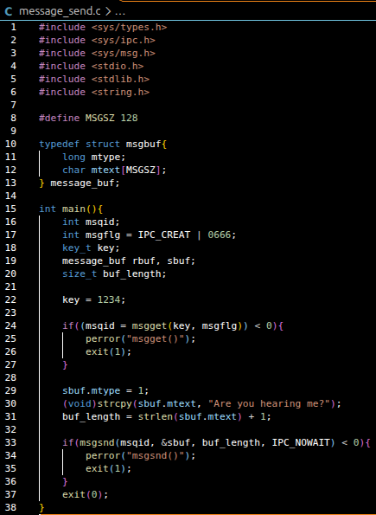
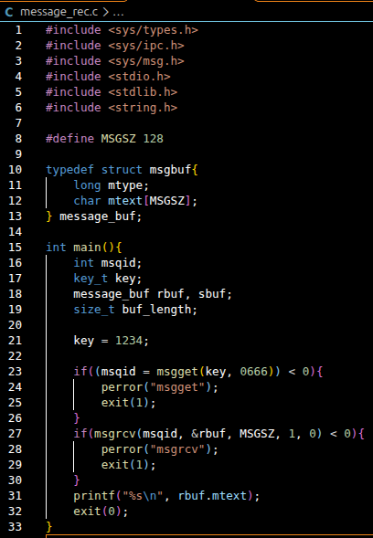
- Capturas de ejecución:

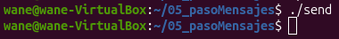

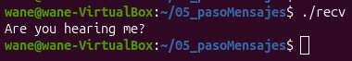

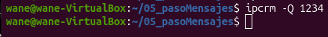

4. ANÁLISIS DE RESULTADOS - ACTIVIDADES

4.1: Interacción Solicitada (Diálogo Secuencial en 3 Pasos)
Se modificaron los programas para implementar la siguiente secuencia de comunicación bidireccional coordinada entre process1 y process2:
  - Process 1: Envía "Are you hearing me?" (mtype = 1).
  - Process 2: Recibe el mensaje, lo muestra y responde "Loud and clear" (mtype = 2).
  - Process 1: Recibe la respuesta, la muestra y replica "I can hear you too" (mtype = 3).

Código Fuente: process1.c

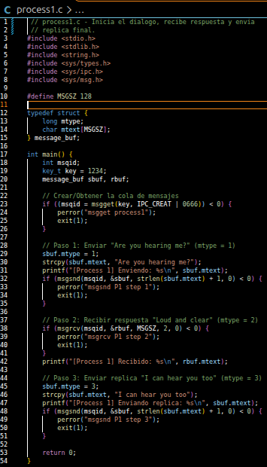
Código Fuente: process2.c
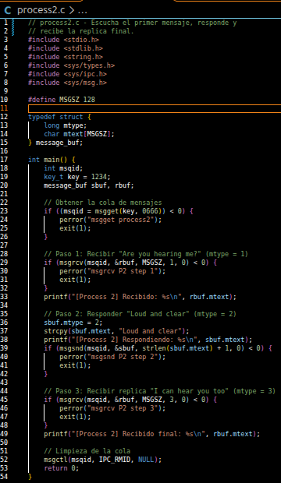
Capturas de ejecución:

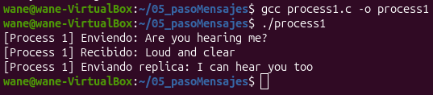
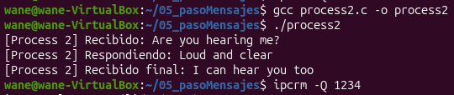

4.2: Servidor y Dos Clientes en una Sola Cola (Comunicación Privada)
Para permitir la comunicación aislada e individual entre un servidor y múltiples clientes usando una única cola de mensajes, se diseñó un canal privado mediante el filtrado de mtype:
- Canal de Peticiones (Hacia el Servidor):
  - Cliente 1 envía peticiones al Servidor usando mtype = 10.
  - Cliente 2 envía peticiones al Servidor usando mtype = 20.
- Canal de Respuestas Privadas (Desde el Servidor):
  - El Servidor responde al Cliente 1 publicando con mtype = 101.
  - El Servidor responde al Cliente 2 publicando con mtype = 102.
- Privacidad Garantizada:
  - Cliente 1 ejecuta msgrcv(msqid, &buf, MSGSZ, 101, 0). Como su filtro exige exclusivamente mtype == 101, ignorará completamente cualquier mensaje dirigido al Cliente 2.
  - Cliente 2 ejecuta msgrcv(msqid, &buf, MSGSZ, 102, 0). Igualmente, solo procesará mensajes con mtype == 102.

Código Fuente: server.c

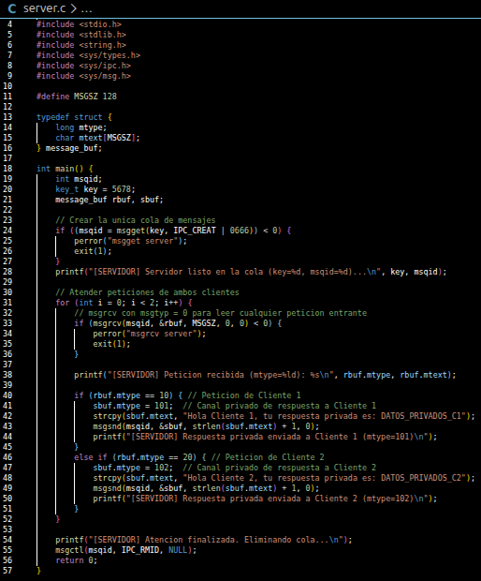
Código Fuente: client1.c

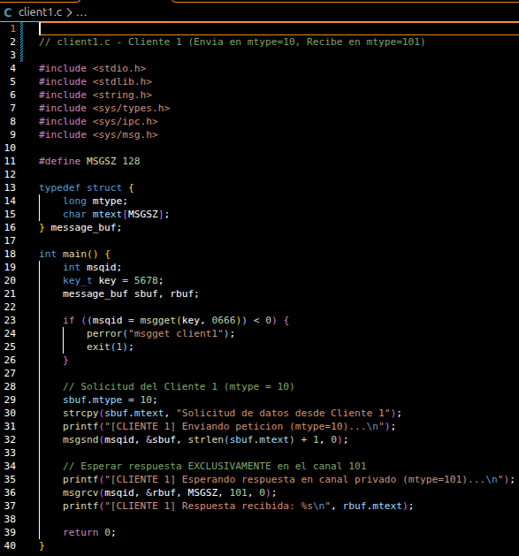
Código Fuente: client2.c

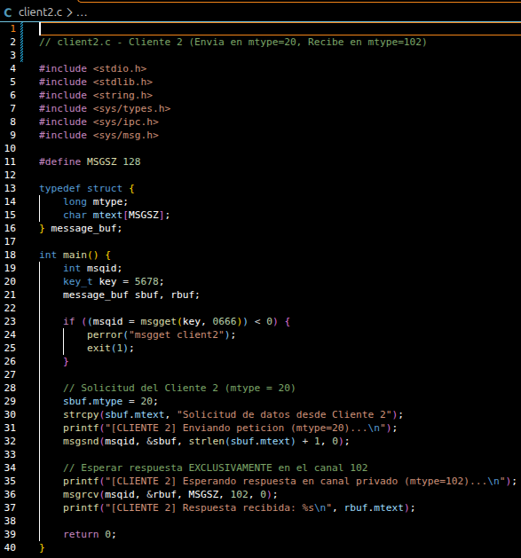
Capturas de ejecución:

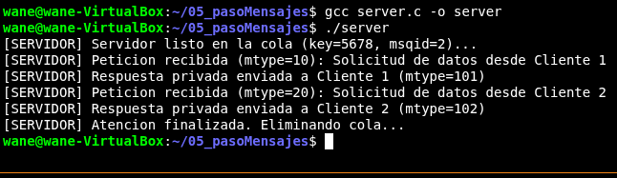
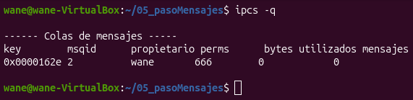
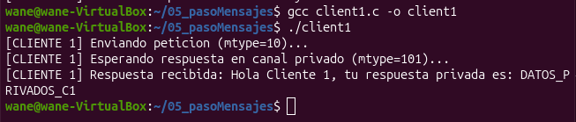
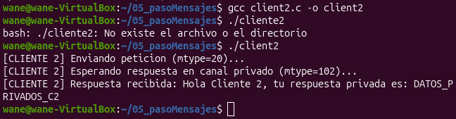

5. CONCLUSIONES
- Las colas de mensajes System V proporcionan un mecanismo de comunicación estructurado y asíncrono en memoria de kernel que desacopla temporalmente a los procesos emisores y receptores.
- La propiedad de filtrado mediante mtype en la función msgrcv permite implementar técnicas de multiplexación de canales dentro de una única cola de mensajes, ofreciendo comunicación privada entre un servidor centralizado y múltiples clientes sin necesidad de crear múltiples estructuras IPC.
- Es fundamental realizar una gestión responsable de los recursos IPC liberando las colas con msgctl(..., IPC_RMID, ...) o ipcrm para evitar dejar estructuras "huérfanas" en la memoria del kernel del sistema operativo.

